УГОЛОВНАЯ ОТВЕТСТВЕННОСТЬ НЕСОВЕРШЕННОЛЕТНИХ
Неосведомленность подростков о системе наказания лиц, не достигших возраста 18 лет, является одним из главных факторов, способствующих совершению преступления несовершеннолетними. Согласно нормам действующего законодательства несовершеннолетними лицами признаются лица, не достигшие возраста 18 лет. Уголовная ответственность предусмотрена за любые преступные деяния с 16 лет, а за тяжкие преступления – с 14 лет. Лица, не достигшие возраста 14 лет, не несут уголовной ответственности, поскольку законодатель считает, что в таком возрасте человек не способен осознавать последствий своих деяний. Уголовная ответственность несовершеннолетних определяется статьей 87 Уголовного кодекса РФ, при этом учитываются факторы, оказывающие воздействие на лицо, преступившие закон, как в момент совершения деяния, так и до этого. Законодатель учитывает тяжесть преступления, а также принимаются во внимание такие показатели как: физическое и интеллектуальное соответствие лица возрасту по документам; умственное развитие несовершеннолетнего лица; способность оценивать адекватно результаты своих действий; условия воспитания.
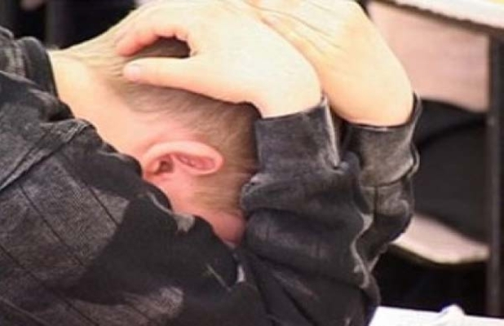
ОСОБЕННОСТИ ПРИМЕНЕНИЯ ОТВЕТСТВЕННОСТИ К НЕСОВЕРШЕННОЛЕТНИМ
При разбирательстве преступлений, совершенными несовершеннолетними действуют особые правила: при вынесении приговора несовершеннолетний возраст является смягчающим обстоятельством; ограничение свободы передвижения для несовершеннолетнего лица не должно длиться более 2х лет; ограничение свободы не может быть назначено при совершении легких преступлений впервые; осужденным в возрасте 14-16 лет не назначают сроки свыше 6 лет; лицам в возрасте до 16 лет, сроки выше 10 лет назначаются только за особо тяжкие виды преступлений; штрафные санкции применяются либо в отношении несовершеннолетнего, либо в отношении его родителей/усыновителей/опекунов; при применении наказания предпочтение отдаются принудительным педагогическим воздействиям. Лица, достигшие ко времени совершения преступления возраста 14 лет, подлежат ответственности за следующие виды преступлений: Убийство (ст. 105). Умышленное причинение тяжкого и среднего вреда здоровью (ст. 112, 111). Изнасилование (ст. 131). Похищение человека (ст. 126). Насильственное поведение с применением действий сексуального характера (ст. 132). Грабеж (161). Кражу (158). Разбой (ст. 162). Неправомерное завладение транспортным средством без умысла хищения (ст. 166). Вымогательство (ст. 163). Умышленное повреждение либо уничтожение чужого имущества с отягчающими обстоятельствами (ст. 167, ч. 2). Террористический акт (ст. 205). Вандализм (ст. 214). Хулиганство с отягчающими обстоятельствами (ст. 213, ч. 2). Заведомо ложное заявление о террористическом акте (ст. 207). Вымогательство или хищение боеприпасов, оружия, взрывных устройств и взрывчатых веществ (ст. 226). Приведение в негодность (порчу) путей сообщения или транспортных средств (ст. 267). Вымогательство или хищение психотропных средств или наркотических веществ (ст. 229).
ВИДЫ НАКАЗАНИЙ, ПРИМЕНЯЕМЫХ К НЕСОВЕРШЕННОЛЕТНИМ
Важно! К лицам, не достигшим возраста 18 лет, не применяется наказание в виде пожизненного лишения свободы. В результате анализа ситуации, состава преступления и факторов, способствующих совершению преступленного деяния, несовершеннолетнего могут: признать невиновным; признать виновным частично и назначить наказание в виде принудительного воспитательного воздействия или ограничиться выговором; признать виновным и назначить наказание в виде ограничения свободы передвижения или назначить испытательный срок; признать виновным и направить в специализированное учебно-воспитательное учреждение со строгим режимом; признать виновным и назначить наказание в виде лишения свободы; признать виновным и приговорить к выплате штрафа / общественным работам / запретить заниматься определенными видами деятельности.
В отношении несовершеннолетних при наступлении уголовной ответственности применяется психологически-психиатрическая экспертиза, которая является сложным видом исследования. Специалистами применяются специальные психологические и медицинские тесты, итогом которых становится заключение экспертов о вменяемости несовершеннолетнего на момент совершения преступления. В случае признания подростка невменяемым, наступление уголовной ответственности невозможно, судом назначается принудительная медицинская мера. В отличии от взрослых к несовершеннолетним применяются более мягкие меры и виды уголовного наказания. Учитывая социальный статус подростков и возрастные особенности, большие меры направлены на перевоспитание человека.

К воспитательным мерам относят принудительные приемы, представляющие собой: предупреждение; ограничение перемещения; обязанность публично попросить прощения у потерпевшего; запрет на посещение мест определенных, как общественные. Важно! Если к несовершеннолетнему лицу применены принудительные меры, он обязан отмечаться в инспекции по делам несовершеннолетних с определенной периодичностью.
УСЛОВИЯ ОСВОБОЖДЕНИЯ ОТ УГОЛОВНОЙ
ОТВЕТСТВЕННОСТИ
Как уже отмечалось выше, законодатель, определяя возможность наступления уголовной ответственности для несовершеннолетних, определяет определенные условия, при которых можно избежать наказания. Так, на территории РФ действуют следующие условия для освобождения от ответственности: при установлении факта угрозы жизни и здоровью несовершеннолетнего со стороны старших родственников или иных лиц, провоцировавших его на совершение преступного деяния; при совершении преступления впервые, если оно было, расценено судом, как не тяжелое или средней тяжести, в этом случае применяют меры педагогического воздействия; при принятии судом решения о помещение лица, не достигшего возраста 18 лет в учреждение закрытого типа для корректирующего педагогического и медицинского воздействия. Важно! В отношении несовершеннолетних в ходе осуществления наказания, установленного судом за совершенное преступление, очень часто применяется условно-досрочное освобождение.
Исходя из статистических сведений, полученных в результате расследования дел несовершеннолетних, совершивших преступления, установлено: лица, не достигшие возраста совершеннолетия, легко подпадают под дурное влияние лиц, которые преследуют корыстные цели; большое число преступлений совершается подростками, объединившимися в группы; подростки из неблагополучных семей легче соглашаются на совершение преступного деяния; юридическая безграмотность и уверенность в своей безнаказанности существенно способствует подростковой преступности. Таким образом, низкий уровень образования, отсутствие должного внимания со стороны близких, наличие большого количества свободного времени, как и отсутствие увлечений, способствует росту детской преступности.
Социальный педагог МОУ – «ПЛАНЕТА ДЕТСТВА»,
О.С. Бычкова

